[2区论文质疑多年一直沉默！蚌埠医科大学第一附属医院研究因图片重复终被期刊撤稿](https://mp.weixin.qq.com/s?__biz=Mzg3MzU3MzY4Ng==&mid=2247519043&idx=1&sn=c8d2fd21d9d891c0c388d5a6bf3f111a)

撤稿资讯[撤稿资讯](javascript:void(0);)2025-04-17 17:30:00江苏



2018年5月，**蚌埠医科大学第一附属医院（蚌埠医科大学附属肿瘤医院）**在*International Journal of Molecular Medicine（IF5.6998/2区）*期刊上发表了一篇论文。在发表2年后，因**图片组内重复**在pubpeer上被读者质疑，由于**对所呈现的数据缺乏信心**，编辑部决定在**2025年4月从出版物中撤回该研究**。



1



**论文概述**

论文题为**“Paeonol induces the apoptosis of the SGC?7901 gastric cancer cell line by downregulating ERBB2 and inhibiting the NF?κB signaling pathway”**（ 丹皮酚通过下调ERBB2和抑制NF - κB信号通路诱导胃癌细胞系SGC - 7901细胞凋亡）

第一作者：蚌埠医科大学第一附属医院的Jun Fu

通讯作者：蚌埠医科大学第一附属医院的Bing Zhu

本研究旨在利用生物信息学方法分析丹皮酚与胃癌（GC）已知相关基因的关系，探讨丹皮酚对核因子- κB （NF - κB）信号通路的潜在影响，为进一步阐明丹皮酚对癌细胞的作用提供理论依据。临床样品检测表明，ERBB2在GC样品中高水平表达，并在加入丹皮酚后显著下调。western blot分析显示，下调ERBB2可影响NF - κB信号通路的激活，从而上调促凋亡因子B细胞淋巴瘤相关X蛋白。综上所述，丹皮酚显著下调ERBB2，抑制NF - κB信号通路的激活，从而抑制SGC - 7901细胞的增殖，诱导细胞凋亡。（本段内容为AI翻译，原始内容请见官网）

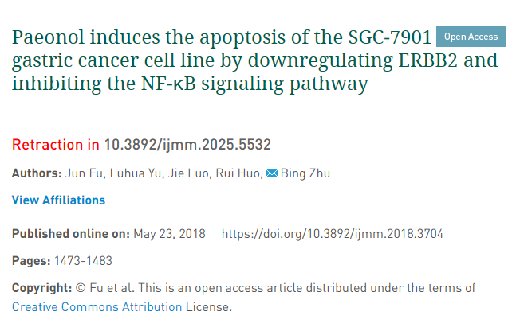

2



**基金支持**

这项研究得到了**自然科学基金的支持 蚌埠医学院资助项目(批准号：BYKY1632ZD)**。

3



**质疑与争议**

质疑一：2020年12月，国际知名学术打假人Elisabeth M Bik提出质疑，认为本文图7中所有流式细胞术图似乎都显示了高度相似的数据点组。圆点的数量随着丹皮酚浓度的增加而增加，但基本的圆点组似乎是相同的。（见同色方框标记）

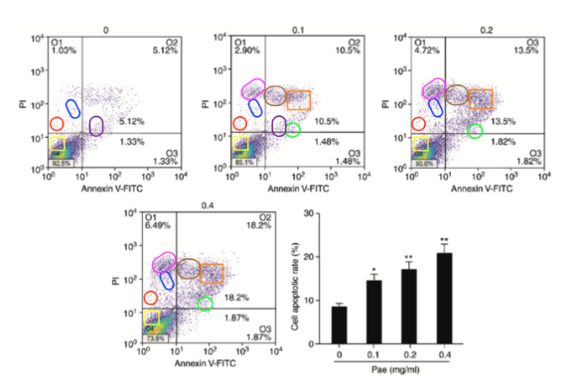

图7   南京深瞳全网查重

4



**作者回应**

针对上述质疑，尚未见到作者在www.pubpeer.com上的回应内容。

5



**撤稿通知**

期刊于2025年4月14日在线发布了撤稿通知：

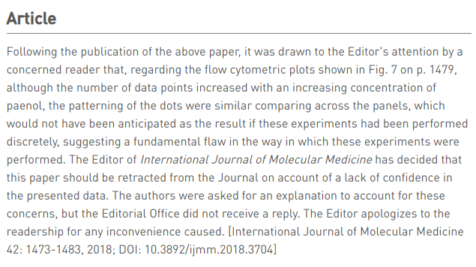

在上述论文发表后，一位关心的读者提请编辑注意，关于图7（第1479页）所示的流式细胞术图，尽管数据点的数量随着paenol浓度的增加而增加，但在面板上的点的图案是相似的，如果这些实验是分开进行的，就不会预料到结果。这表明这些实验的执行方式存在根本缺陷。《国际分子医学杂志》的编辑已经决定，由于对所呈现的数据缺乏信心，这篇论文应该从该杂志上撤回。作者被要求对这些担忧作出解释，但编辑部没有收到答复。对于由此给读者带来的不便，本刊编辑深表歉意。[国际分子医学杂志42:1473?1483,2018；DOI: 10.3892 / ijmm.2018.3704]

参考文献：

https://pubpeer.com/publications/069478C636737CA9313AF2809DF45C/

https://www.spandidos-publications.com/ijmm/42/3/1473

https://www.spandidos-publications.com/10.3892/ijmm.2025.5532

**超全、超强、超快的科研诚信舆情监测系统**

文章被质疑，第一时间告知您！

拥有超全面的科研论文数据库，目前已汇聚超过23万篇文献。系统24小时不间断监控，每10分钟即更新舆情信息，确保数据时效性。支持个性化订阅管理，让您轻松追踪个人研究成果的受关注情况及任何质疑，确保第一时间掌握文章动态。

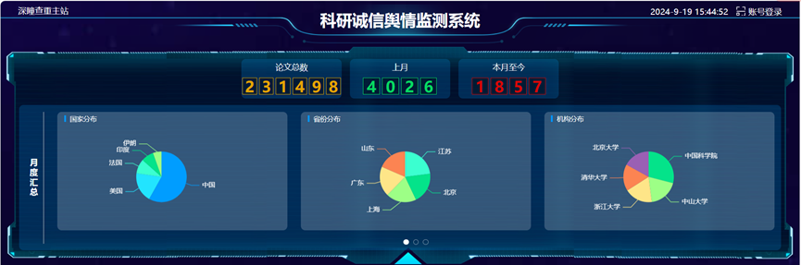

**深瞳查重子系统——引文异常核查系统**

核查论文引文是否被PubPeer质疑、勘误、关注或撤稿，确保综述类等文章免受问题引文影响，维护结论的可靠性。

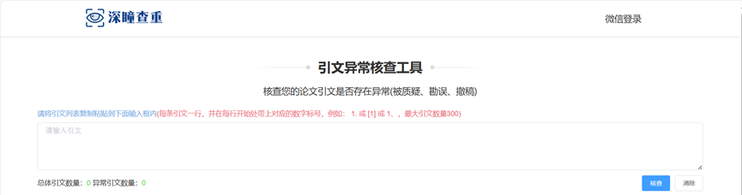

**往期推荐**



[刚发表6天就被质疑图像重复！上海九院口腔颌面头颈肿瘤科高分一区论文陷学术争议，该研究获国自然资助](https://mp.weixin.qq.com/s?__biz=Mzg3MzU3MzY4Ng==&mid=2247517709&idx=1&sn=102aa74abe3efea5859a2ab50d9e6a8b&scene=21" \l "wechat_redirect" \o "https://mp.weixin.qq.com/s?__biz=Mzg3MzU3MzY4Ng==&mid=2247517709&idx=1&sn=102aa74abe3efea5859a2ab50d9e6a8b&scene=21#wechat_redirect" \t "_blank)



[Nature发布猛料！全球撤稿率排名，三家中国医院包揽前三！](https://mp.weixin.qq.com/s?__biz=Mzg3MzU3MzY4Ng==&mid=2247517544&idx=1&sn=376c36823c1645bc3e22d2aca4b4426f&scene=21" \l "wechat_redirect" \o "https://mp.weixin.qq.com/s?__biz=Mzg3MzU3MzY4Ng==&mid=2247517544&idx=1&sn=376c36823c1645bc3e22d2aca4b4426f&scene=21#wechat_redirect" \t "_blank)



[疑似AI生成，该期刊上百篇论文被撤，有作者抗议：标准过于严格了！](https://mp.weixin.qq.com/s?__biz=Mzg3MzU3MzY4Ng==&mid=2247517244&idx=1&sn=f42fc5762b918904a7f38badb09ae224&scene=21" \l "wechat_redirect" \o "https://mp.weixin.qq.com/s?__biz=Mzg3MzU3MzY4Ng==&mid=2247517244&idx=1&sn=f42fc5762b918904a7f38badb09ae224&scene=21#wechat_redirect" \t "_blank)



[图片重叠疑云笼罩！哈医大两附属医院联合发表的论文遭职业打假人深扒](https://mp.weixin.qq.com/s?__biz=Mzg3MzU3MzY4Ng==&mid=2247517079&idx=1&sn=8fa5d30a216c17a832839953f224149c&scene=21" \l "wechat_redirect" \o "https://mp.weixin.qq.com/s?__biz=Mzg3MzU3MzY4Ng==&mid=2247517079&idx=1&sn=8fa5d30a216c17a832839953f224149c&scene=21#wechat_redirect" \t "_blank)



[国自然资助“翻车”？华中科技大学同济医学院附属协和医院发表在2区的高分论文被质疑图片重复](https://mp.weixin.qq.com/s?__biz=Mzg3MzU3MzY4Ng==&mid=2247517131&idx=1&sn=0fddc90897aedb3f61fd1b0152cf34b5&scene=21" \l "wechat_redirect" \o "https://mp.weixin.qq.com/s?__biz=Mzg3MzU3MzY4Ng==&mid=2247517131&idx=1&sn=0fddc90897aedb3f61fd1b0152cf34b5&scene=21#wechat_redirect" \t "_blank)



[IF6.6期刊论文陷“图像重复”风波，青岛大学附属医院论文被质疑，作者未回应](https://mp.weixin.qq.com/s?__biz=Mzg3MzU3MzY4Ng==&mid=2247517173&idx=1&sn=bd88924f88e69c1225686e6f3d780e81&scene=21" \l "wechat_redirect" \o "https://mp.weixin.qq.com/s?__biz=Mzg3MzU3MzY4Ng==&mid=2247517173&idx=1&sn=bd88924f88e69c1225686e6f3d780e81&scene=21#wechat_redirect" \t "_blank)



[与不相关论文图像重复导致撤稿，作者表示反对，复旦大学附属华山医院的2区论文陷争议](https://mp.weixin.qq.com/s?__biz=Mzg3MzU3MzY4Ng==&mid=2247517093&idx=1&sn=eed25917df329f444f2c1573b5462fbe&scene=21" \l "wechat_redirect" \o "https://mp.weixin.qq.com/s?__biz=Mzg3MzU3MzY4Ng==&mid=2247517093&idx=1&sn=eed25917df329f444f2c1573b5462fbe&scene=21#wechat_redirect" \t "_blank)



[国自然资助！荧光图“复制粘贴”？ 首都医科大学附属北京天坛医院论文被质疑](https://mp.weixin.qq.com/s?__biz=Mzg3MzU3MzY4Ng==&mid=2247517270&idx=1&sn=707395e761d115c6ea9b61b3943ca026&scene=21" \l "wechat_redirect" \o "https://mp.weixin.qq.com/s?__biz=Mzg3MzU3MzY4Ng==&mid=2247517270&idx=1&sn=707395e761d115c6ea9b61b3943ca026&scene=21#wechat_redirect" \t "_blank)



[前列腺癌领域巨头多篇论文被指图片重复，作者坚称结果无虞](https://mp.weixin.qq.com/s?__biz=Mzg3MzU3MzY4Ng==&mid=2247517296&idx=1&sn=286f17d20dd234102ddca8218b5006cc&scene=21" \l "wechat_redirect" \o "https://mp.weixin.qq.com/s?__biz=Mzg3MzU3MzY4Ng==&mid=2247517296&idx=1&sn=286f17d20dd234102ddca8218b5006cc&scene=21#wechat_redirect" \t "_blank)



[6分论文被指图像重复，重庆医科大学附属第二医院眼科论文陷入争议](https://mp.weixin.qq.com/s?__biz=Mzg3MzU3MzY4Ng==&mid=2247517365&idx=1&sn=aa7a6d206a207635ba938817778540e4&scene=21#wechat_redirect)



? 论文/文章图片查重

? 论文/文章图片库比对

? 论文/文章图片查重软件

? sci图片查重软件

? 深瞳论文图片查重

免责声明：

质疑信息来源于Pubpeer，提及人名均为音译

对于文章内容的真实性、完整性、及时性

本公众号不做任何保证或承诺，仅供读者参考

未经授权禁止转载！

转载请勿更改原文内容及格式！

如有转载需求或合作事宜

可添加下方客服微信/QQ





[#蚌埠医科大学第一附属医院](https://mp.weixin.qq.com/mp/appmsgalbum?__biz=Mzg3MzU3MzY4Ng==&action=getalbum&album_id=3816827776280788993#wechat_redirect)[#安徽省](https://mp.weixin.qq.com/mp/appmsgalbum?__biz=Mzg3MzU3MzY4Ng==&action=getalbum&album_id=2803739567324692483#wechat_redirect)[#图片查重](https://mp.weixin.qq.com/mp/appmsgalbum?__biz=Mzg3MzU3MzY4Ng==&action=getalbum&album_id=3741591297044414466#wechat_redirect)[#图片重复](https://mp.weixin.qq.com/mp/appmsgalbum?__biz=Mzg3MzU3MzY4Ng==&action=getalbum&album_id=3457578027293458434#wechat_redirect)